Практична робота №8
Тема: | Графічний аналіз рядів даних
Мета: | Ознайомитися з видами діаграм і вміти їх будувати за числовими даними
Хід роботи:
- Завантажте табличний процесор Microsoft Excel 2010.
- Збережіть електронну таблицю:
E:/10 клас/Власне прізвище/Excel/П_р_10.xlsx
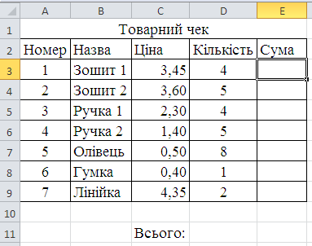
- На Аркуші 1 створіть таблицю за зразком:
- Уведіть формули:
E3 =C3*D3
скопіюйте формулу в діапазон нижче
D11 =SUM(D3:D9)
Скопіюйте формулу вправо в клітинку E11
- Виділіть числові дані в стовпці C і Е, формат клітинок задати як Числовий, кількість десяткових розрядів – 2.
- Скопіюйте робочу таблицю на Аркуш 2.
Виокремте усю таблицю із заголовком. Скопіюйте її в буфер обміну (Ctrl+C). Перейдіть на Аркуш 2, клацнувши на його бірці. Виокремте клітинку А1 і вставте вміст буфера обміну (Ctrl+V).
- Поверніться на Аркуш 1 для ручного форматування таблиці.
- Скасуйте виокремлення таблиці, натиснувши на Esc і клацнувши за її межами.
- Відцентруйте усі значення в стовпцях А і D.
Виберіть стовпець А, клацнувши на його назві (А) мишею, і натисніть на кнопку вирівнювання По центру на стрічці Office. Повторіть це для стовпця D.
- Виокремте і замалюйте клітинки з числами, крім стовпця Кількість, жовтим кольором.
- Виокремте заголовки стовпців і замалюйте їх червоним кольором.
- Заголовок таблиці «Товарний чек» виконайте великим шрифтом (16 пунктів, жирний) синього кольору.
- Перейдіть на Аркуш 2 для автоформатування таблиці.
- Виокремте таблицю ⇒ на вкладці Основне стрічки Office Форматувати як таблицю ⇒ виберіть якийсь автоформат.
- Скопіюйте таблицю з Аркуша 1 на Аркуш 3.
- Змініть на Аркуші 3 вхідні дані (кількість куплених товарів у клітинках D3 і D4 збільшіть удвічі) і простежте, як зміняться результати.
- Перейдіть на Аркуш 1
- Виокремте діапазон з назвами предметів і діапазон з сумами, які треба заплатити. Під час виокремлення несуміжних діапазонів користуйтеся клавішею Ctrl ⇒ вкладка Вставляння стрічки Office ⇒ блок команд діаграм Секторна ⇒ Об’ємна секторна діаграма (Розрізана).
- Дайте діаграмі назву: "Купівля канцтоварів"
- Додайте підписи даних. ПКМ по одному із секторів діаграми ⇒ Додати підписи даних ⇒ клацніть двічі лівою кнопкою миші по одному із підписів ⇒ встановіть прапорець біля напису Відсотки ⇒ Закрити
- Отриману діаграму розтягніть, щоб домогтися якнайкращого розташування круга та підписів, і перемістіть її справа від числової таблиці.
- Сформатуйте область діаграми.
Двічі ЛКМ в Області побудови ⇒ Заливка. У способі заливки виберіть текстуру до вподоби ⇒ ОК.

- Підберіть заливку для легенди. Двічі ЛКМ в полі Легенди ⇒ Заливка.
- Поряд побудуйте для цих же даних Бульбашкову діаграму.
- Додайте підписи даних, додайте ім’я ряду в Форматі підпису даних…
- Оформіть діаграму як найкраще, видаліть легенду.
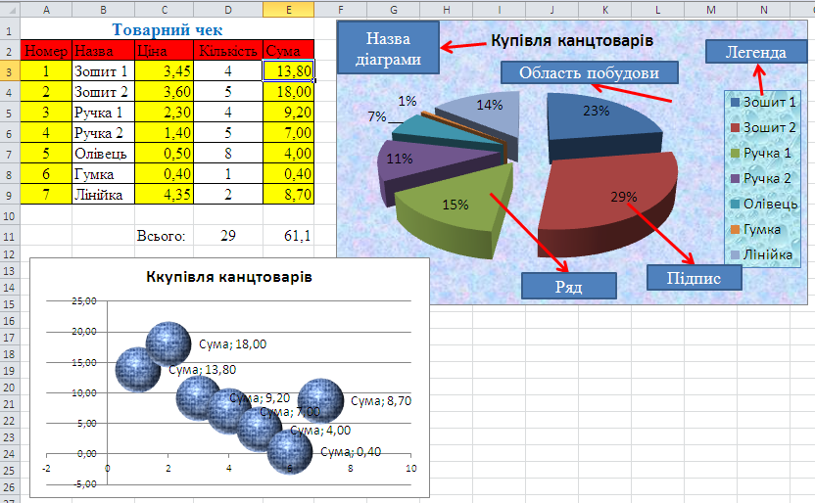
- Збережіть робочу книгу. Закрийте електронну таблицю.

